Protocole de recensement
de la Chevêche d’Athéna Athene noctua

L’objectif est de suivre l’évolution des effectifs de la Chevêche d’Athéna sur un ensemble de secteurs
répartis dans la région Nord – Pas-de-Calais. Les estimations des effectifs à l'échelle des districts
biogéographiques ou de la région seront envisagées en fonction de l’importance de la participation des observateurs.
Méthode
La méthode utilisée est celle de la repasse (Petzold et Raus 1973 ; Exo et Hennes 1978).
Secteurs prospectés
Il est proposé aux observateurs de prospecter des carrés de 2 km x 2 km.
- Quels carrés 2 km X 2 km prospecter ?
La grille de 163 carrés de 10 kilomètres de côté couvrant la région sert de base de travail pour la réalisation des différentes études faunistiques régionales menées par le GON. Cette grille est constituée de 18 colonnes de carrés d'ouest en est (E 060 à E 078) et 13 lignes de carrés du
sud au nord (N 698 à N 710). Chaque carré de la grille 10 x 10 est identifié par le code de la colonne suivi du code de la ligne, soit par exemple : E073 N704.

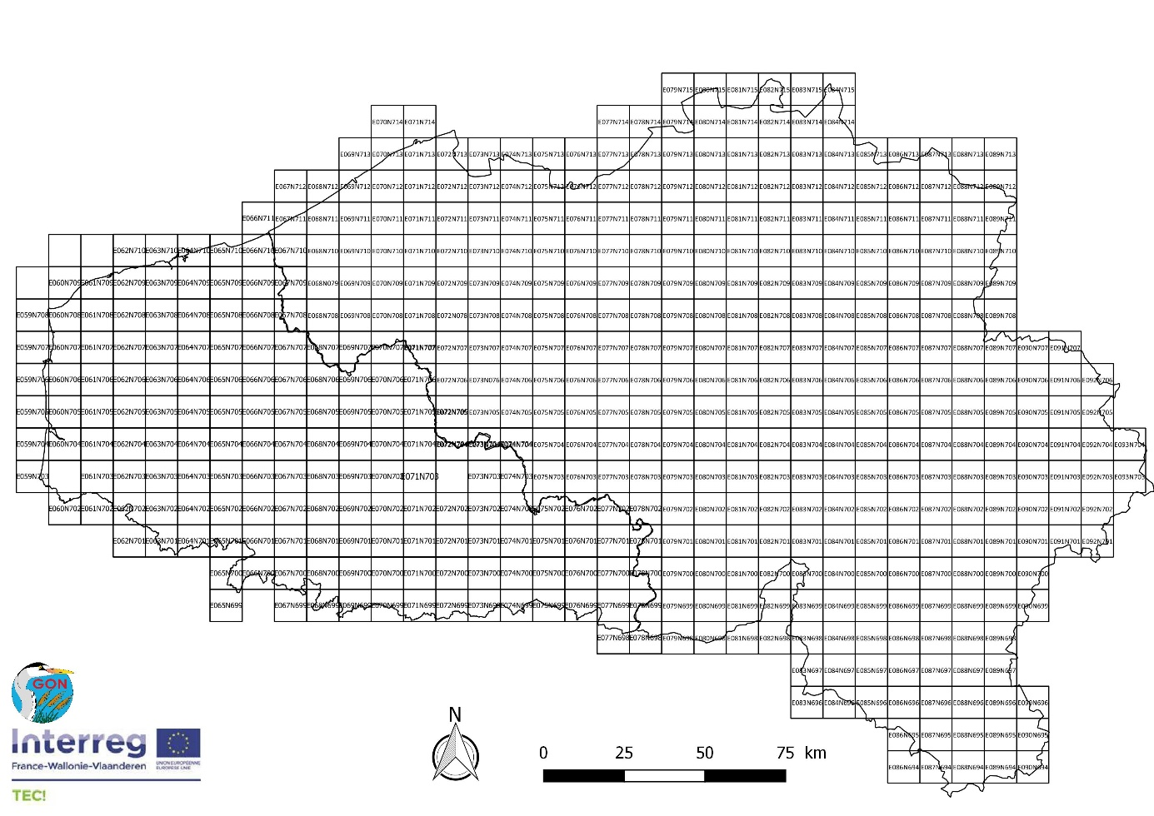
Pour le suivi de la Chevêche d'Athéna, chaque carré de 10 km de côté est divisé en 25 carrés de 2 km de côté. Au sein d'un carré de 10 km de côté, chacun des carrés de 2 km est numéroté de 1 à 25.
Code des carrés : un carré faisant l'objet d'un recensement de la chevêche est codé par le code du carré de 10 km (ex : E073 N710) suivi du N° du carré de 2 km concerné (ex : 3) soit par exemple : E073 N710n°2.
- Choix des carrés par l’observateur
L’observateur choisit le ou les carrés 10 x 10 km qu’il désire prospecter. Il en informe le référent par courriel (exemple : cedric.beaudoin@gon.fr) ou téléphone (03 20 53 26 50) en lui indiquant le code E(3 chiffres) N(3 chiffres) du carré 10 x 10 km choisi.
Les carrés 2 x 2 km seront tirés au sort de manière aléatoire au sein des carrés 10 x 10 choisis et adressés en retour au demandeur. Le choix aléatoire des carrés est nécessaire pour permettre une plus grande fiabilité des estimations statistiques d’effectifs à plus grande échelle (carrés 10 x 10, districts biogéographiques ou région selon l’importance de l’échantillonnage).
Remarque : les carrés tirés au sort sont à privilégier. Toutefois, il est également offert aux observateurs qui le souhaitent, la possibilité de prospecter le carré 2 x 2 de leur choix. Dans ce cas, Cédric vous communiquera la cartographie des carrés 2 x 2.
Il est nécessaire en retour de l’informer du carré que vous prospectez afin d’éviter qu’une même surface ne soit parcourue par plusieurs personnes.
Mise en œuvre de la prospection
1. Auparavant, déterminer l'emplacement des points de repasse au sein du carré 2x 2 km
Sur la carte du carré 2 km x 2 km fournie, vous réalisez un quadrillage correspondant à des carrés de 500 m de côté sur le terrain soit 2 cm sur la carte.
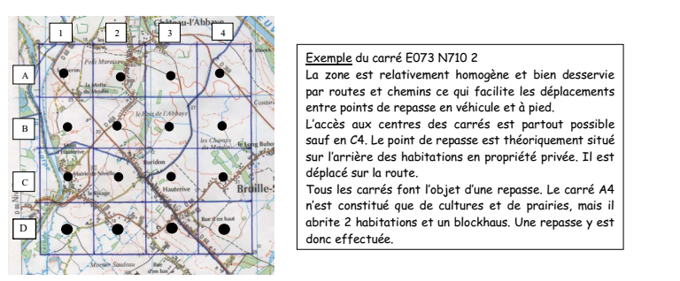
Une fois votre quadrillage effectué, l'idéal est de réaliser un agrandissement de la carte.
Les points de repasse seront théoriquement disposés au centre de chacun des 16 carrés ainsi tracés.
Une visite de terrain préalable pendant journée est indispensable pour situer réellement chacun des points de repasse afin de pouvoir y revenir la nuit sans difficulté à partir des points de repères visuels.
Les carrés de 500 m x 500 m constitués à 100 % de cultures sans aucune présence d'arbre ou de
construction humaine ou constitués à 100 % de forêt fermée (sans coupe ou clairière) ne font pas l'objet d'un point de repasse.
2. Sur le terrain
Conditions de prospections : il est indispensable de prospecter par temps calme, sans vent ni pluie avec une température si possible supérieure à 5 C°, entre le 1er mars et le 15 avril (+/- 10 jours)– La période la plus propice se situe entre le 15 mars et le 10 avril.
La ponte s’effectuant à partir du 10 avril, il est souhaitable de réaliser les prospections avant cette date
pour éviter de perturber les oiseaux qui par ailleurs sont alors moins réactifs.
Commencer la repasse 30 minutes après le coucher du soleil et poursuivre jusque 3 h après.
Matériel
- La bande sonore est à demander au référent (cedric.beaudoin@gon.fr) pour que tous les observateurs aient le même outil.
Le matériel conseillé est un lecteur MP3 relié à une enceinte nomade ou un lecteur CD
portable (un prêt est possible). La puissance sonore devra être faible au début puis augmentée
progressivement, mais en restant toujours modérée. La bande son comporte :
o écoute 1 minute
o chant 30 secondes
o chant 1 min
o écoute 1 min
o chant 1 min 30 s
o écoute 1 min 30 s
- Avoir un agrandissement de la carte au 1 / 25 000 de la zone à prospecter sur laquelle figurent les
points de repasse préalablement repérés. Une fois sur un point de repasse, notez le numéro du point
et l'heure sur votre bloc-notes et lancez tout de suite la bande son, Elle débute par 1 minute
consacrée à l'écoute avant d'émettre les premiers chants.
Une lampe frontale est recommandée pour avoir les mains libres, Ne l’allumer que pour la prise de notes et seulement en cas de nécessité au cours des déplacements.
-Prise de notes
En cas de réponse d'une chevêche, il faut interrompre la bande son. Dans tous les cas, même si la repasse a été interrompue, il faut rester sur le point de repasse durant 7
minutes et 30 secondes ce qui correspond au temps complet du protocole avant de passer au point suivant. Idéalement, la carte peut être tenue par deux élastiques sur une planche de contreplaqué ainsi qu’un bloc-notes sur lequel on reportera pour chaque point de repasse, son N°, son heure de début, et les réactions enregistrées.
Ex : chant de mâle en A, oui-iou en B, cris excités de deux oiseaux en C…
Les lettres figurant les oiseaux sont reportées sur la carte et l’alphabet s’égrènera au fil des points....
L’ensemble de ce qui est entendu doit être noté et cartographié, y compris le déplacement d’un oiseau. Ne pas limiter la prise de note au carré de 500 m x 500 m dans lequel a lieu la repasse. Sur le parcours entre points, garder l’attention sur ce qui se passe, comme l’apparition d’un nouveau chanteur ou le déplacement des émissions d’un autre… L’ensemble étant utilisé à l’heure du bilan.
Dans les secteurs de faible densité, un même oiseau peut "suivre" l'observateur effectuant la repasse, quitter son cantonnement et venir répondre sur plusieurs points de repasse. Il y a alors risque de double comptage. Une bonne connaissance du secteur d’étude et de ses composantes est donc souhaitable.
Les réactions les plus communes sont le chant de mâle en « Gouk » et des cris sociaux en « Oui ! » et « Ouiiou ! ». Les deux partenaires d’un couple peuvent réagir simultanément.
Se familiariser préalablement avec les différentes émissions sonores des rapaces nocturnes et du Vanneau huppé est utile. Un carré de 2 km X 2 km nécessite généralement deux soirées de prospection pour que les 16 points de repasse soient couverts.
Faire le bilan des prospections
Le bilan se fait au regard de la carte et des notes prises sur le terrain.
Le résultat sera un nombre de cantons revendiqués par un oiseau ou un couple pour chaque carré 2 x 2 km prospectés.
Tout oiseau répondant en chant de mâle ou en cris sociaux est considéré comme cantonné. La localisation sur carte et la connaissance du milieu en journée sont utiles pour éviter les doubles comptages. Cela est possible, surtout dans les secteurs de faible densité, où un même oiseau peut "suivre" l'observateur effectuant la repasse, quitter son cantonnement et venir répondre sur plusieurs points de repasse. Deux oiseaux réagissant sur un même lieu, par exemple un même alignement de saules, seront considérés comme 1 canton (couple probable)
.
Exemple de résultat : carré E073 N710 maille 3 : total de 5 cantons.
On peut y adjoindre éventuellement le détail. Exemple : 3 cantons déterminés par des chants de mâle et 2 par des cris sociaux.
Les données sont à renvoyer à. (cedric.beaudoin@gon.fr) le plus rapidement possible Vous pouvez également les saisir sur observation.be
Durée de l’enquête
La durée de l’enquête est de 2 années consécutives (février mars), elle sera reconduite tous les 5 ans.
L’objectif étant de prospecter les mêmes surfaces deux années consécutives afin de s’affranchir partiellement d’une conjoncture défavorable perturbant l’observation (météo durant la période de prospection). Un observateur peut ne participer, s’il le souhaite, qu’à une seule des deux années.
Les deux premières années de prospection sont 2019 et 2020, les prochaines seront 2024 et 2025

